Муниципальное бюджетное общеобразовательное учреждение -

средняя общеобразовательная школа №45 имени Д.И. Блынского г. Орла

Утверждаю

Директор

___________________Е.А Стародубцева

Приказ от________________№________

**Контрольно-измерительные материалы для промежуточной аттестации по предмету «Математика» в 5-х классах 2024-25 уч. год**

**Спецификация контрольных измерительных материалов для проведения промежуточной аттестации обучающихся в 5-х классах**

**Пояснительная записка к аттестационному материалу для промежуточной аттестации по математике учащихся 5-х классов**

*Промежуточная аттестация по математике в 5 классе проводится в соответствии:*

* Федеральным законом РФ от 29.12.12г № 273-ФЗ «Об образовании в Российской Федерации»;
* Учебным планом на 2024/2025 учебный год;

*Содержание и структура работы для промежуточной аттестации по математике разработаны на основе следующих документов:*

* Федерального государственного образовательного стандарта основного общего образования по математике**.**
* Примерной программы (Математика. 5-9 классы: проет.- 3-е изд. перераб. –М.: Просвещение, 2020.-64с.
* Учебника: Математика. 5 класс: учеб. Для общеобразовательных учреждений /Н.Я.Виленкин и др. – 2-е изд., переработанное. – М..: Вентана -Граф, 2020. – 304с.
* Контрольные и самостоятельные работы по математике: 5 класс: к учебнику А.С.Чесноков., К.И.Нешков и др. «Математика. 5 класс» /– 7 – изд., стереотип.- М.: Издательство «Экзамен», 2018.-127с. (Серия «Учебно-методический комплект»).

**Цель**

Промежуточная аттестация по математике ставит своей целью определение уровня усвоения учащимися основных знаний и умений к концу обучения 5 класса.

**Условия и порядок выполнения работы (время)**

При выполнении заданий учащиеся должны продемонстрировать определённую системность знаний и широту представлений, умение переходить с одного математического языка на другой, узнавать стандартные задачи в разнообразных формулировках.

На проведения работы отводится 45 минут.

**Структура и содержание работы.**

Промежуточная аттестация подготовлена в тестовой форме, которая позволяет увеличить число вопросов, выносимых на промежуточную аттестацию, разнообразить виды заданий, проверяя тем самым более широкий круг знаний и умений учащихся. Промежуточная аттестация предусматривает проверку знаний учащихся по основным разделам программы, как на базовом, так и на повышенном уровне.

**Работа состоит из 3 частей, представлена в 2 вариантах.**

**Часть 1** направлена на проверку достижения уровня базовой подготовки. Она содержит 13 заданий с выбором варианта ответа.

**Часть 2** содержит 2 задания с кратким ответом.

С помощью этих заданий проверяется знание и понимание важных элементов содержания (понятия их свойства, приёмы решения задач и т. д.), владение основными алгоритмами, умение применять знания к решению математических задач, не сводящихся к прямому применению алгоритма, а также применение знаний в простейших практических ситуациях. При выполнении заданий первой части учащиеся должны продемонстрировать определённую системность знаний и широту представлений, умение переходить с одного математического языка на другой, узнавать стандартные задачи в разнообразных формулировках.

**Часть 3** состоит из 1 задания с развернутым ответом и направлена на дифференцированную проверку повышенного уровня владения материалом.

Задание этой части носит комплексный характер. Оно позволяют проверить владение формально-оперативным алгебраическим аппаратом, способность к интеграции знаний из различных тем школьного курса, владение исследовательскими навыками, а также умение найти и применить нестандартные приёмы рассуждений. При выполнении второй части работы учащиеся должны продемонстрировать умение математически грамотно записать решение, приводя при этом необходимые пояснения и обоснования.

**Система оценивания выполнения отдельных заданий и работы в целом.**

Для оценивания результатов выполнения работ учащимися применяется два количественных показателя: традиционная отметка и рейтинг: от 0 до 18 баллов.

За каждое верно решенное задание первой части учащемуся начисляется 1 балл. Полное решение заданий обучающийся, приводит только во 2 части. При выполнении заданий 1 части надо указать только номер правильного ответа или дать краткий ответ.

|  |  |
| --- | --- |
| **Содержание верного ответа и указания по оцениванию задания С1**  (допускаются различные методы оформления решения, не искажающие его смысла) | **Баллы** |
| Выполнены следующие требования:  а) задача решалась правильным методом;  б)нет вычислительных ошибок;  в) получен верный ответ, который записан с единицами измерения для варианта 1-14км/ч., а для варианта 2-4км/ч и 6 км/ч. | 3 |
| а) задача решалась правильным методом;  б) нет вычислительных ошибок;  в) единицы измерения не записаны или записаны неправильно. | 2 |
| Пункт а) выполнен, но имеются ошибки при вычислениях | 1 |
| В остальных случаях | 0 |

**Критерии оценивания**

0 - 5 баллов  отметка "2"

6 - 12 баллов  отметка "3"

13 - 16 баллов  отметка "4"

17 -18 баллов  отметка "5"

**Аттестационная работа по математике в 5___ классе.**

**Вариант 1.**

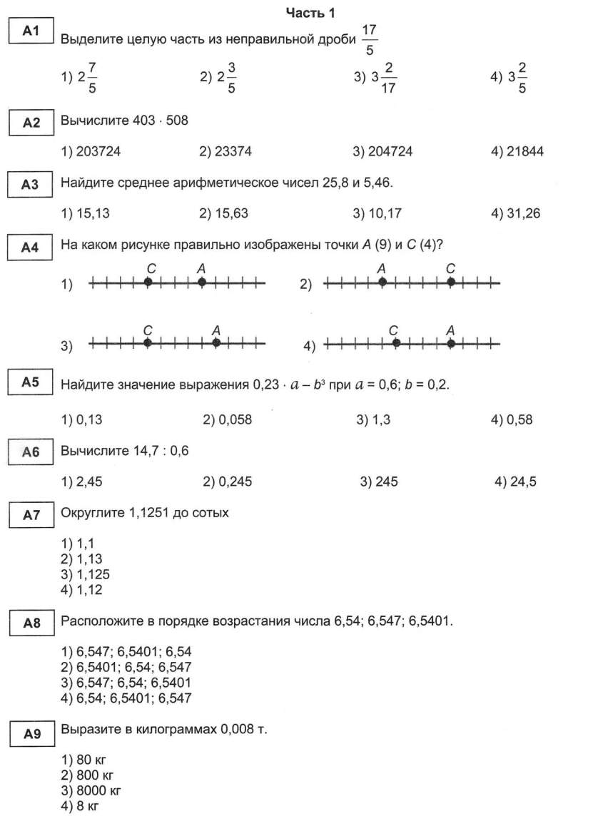

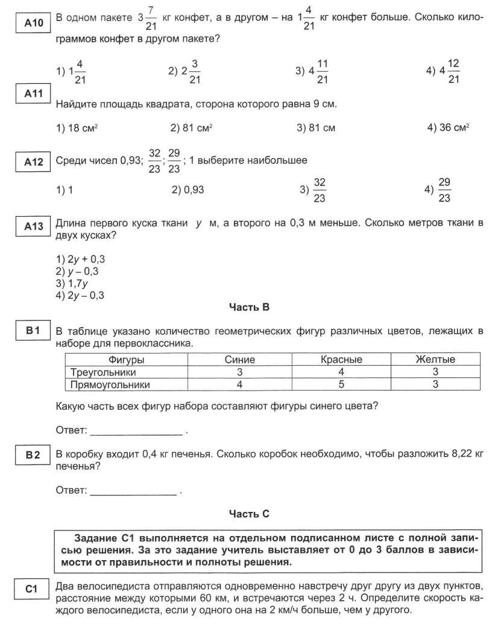

**Аттестационная работа** **по математике в 5___ классе.**

**Вариант 2.**



